- 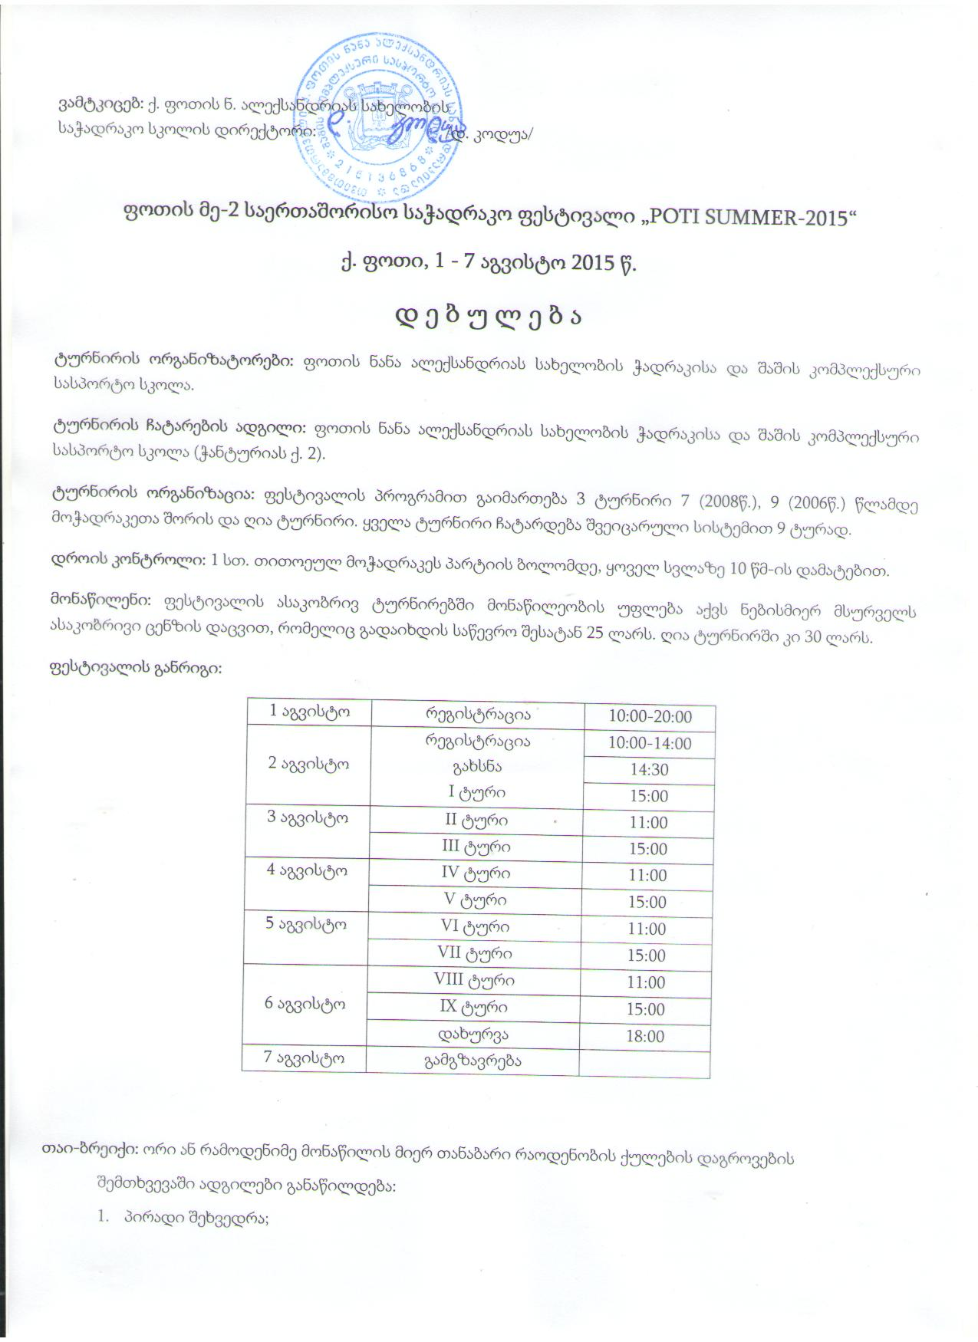
- ბუჰგოლცი-1 (1 უდაბლესის გამოკლებით);
- ბუჰგოლცი (ყველა მეტოქის ქულათა ჯამი);
- მოგებების რაოდენობით;
- პროგრესი (რეგრესით);

საერთო წესები:
- ღია ტურნირში დაითვლება ფიდეს რეიტინგი.
- ტურის დაწყებიდან 30 წთ. მეტის დაგვიანების შემთხვევაში მონაწილეს ჩაეთვლება წაგება.
- პარტიის მსვლელობისას მობილურის დარეკვის შემთხვევაში მონაწილეს ჩაეთვლება წაგება.
- ნებისმიერ მონაწილეს უფლება აქვს გაასაჩივროს მსაჯთა კოლეგიის გადაწყვეტილება სააპელაციო კომიტეტში.
- მონაწილე ვალდებულია წერილობით პროტესტთან ერთად გადაიხადოს 50 ლარი, რომელიც პროტესტის დაკმაყოფილების შემთხვევაში უკან დაუბრუნდება.
- პროტესტი განხილული უნდა იყოს სააპელაციო კომიტეტის მიერ ტურის დამთავრებიდან 15 წუთის განმავლობაში.
გამარჯვებულთა დაჯილდოვება ასაკობრივ ტურნირებში:
პირველ ადგილი - ელექტრონული საჭადრაკო საათი, თასი, მედალი და დიპლომი.
მეორე ადგილი - საჭადრაკო კომპლექტი ხის ფიგურებით, მედალი და დიპლომი.
მესამე ადგილი - საჭადრაკო კომპლექტი, მედალი და დიპლომი.

გამარჯვებულთა დაჯილდოვება ღია ტურნირში:
სატურნირო შემონატანის 100% გაიცემა ფულად პრიზებზე:
პირველ ადგილი - 50%
მეორე ადგილი - 30%
მესამე ადგილი - 20%
ფულადი პრიზები დაიბეგრება საქართველოს კანონმდებლობის შესაბამისად.

საბანკო რეკვიზიტები: a(a)ip “nana aleqsandrias saxelobis q. foTis Wadrakisa da SaSis kompleqsuri sasporto skola”.
saind. kodi: 215136868
mimRebis dasaxeleba: xazinis erTiani angariSi.
mimRebi banki: saxelmwifo xazina
bankis kodi: TRESGE22
saxazino kodi: 742687499
ფესტივალის დირექტორი: ფიდეს საერთაშორისო ორგანიზატორი - დათო კოდუა
კონტაქტი: 593 600 911, 593 399 264. chesspoti@yahoo.com
www.chesspoti.ge

